Министерство образования и науки РФ
ФГБОУ ВПО «Тамбовский государственный технический университет»

Кафедра «Информационные системы и защита информации»

Лабораторная работа №2

«Приближенное вычисление производной»

Выполнил: студент гр..
Проверил:.

Тамбов, 20
Цель работы: исследовать процесс приближенного вычисления производных, вычислив производную по формулам правого и центрального разностного отношения, интерполированием по пяти точкам, вторую производную.

Методические указания
Численное дифференцирование используется для приближенного вычисления производных функции, заданной таблицей, и для функций, которые по разным причинам неудобно и невозможно дифференцировать аналитически. В последнем случае вычисляется таблица функции в окрестности исследуемой точки и по этим значениям вычисляется приближенное значение производной.
Значение производной можно найти, используя различные методы вычисления. Мы воспользуемся тремя способами:
Способ построения формул численного дифференцирования состоит в том, что по табличным точкам строится интерполянт 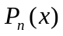, который дифференцируется нужное число раз и делается допущение о том, что производная от функции приблизительно равна производной от интерполянта: 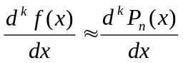.
При кусочно-линейной интерполяции по равностоящим узлам получим формулу для 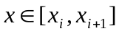: 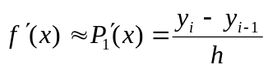 .
Если требуется вычислить производную в одной из табличных точек, то формулы упрощаются. В частности, для x=xi получим:
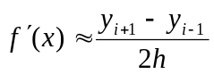
Возможно дифференцирование интерполяционного многочлена в виде первой формулы Ньютона. Это позволит последовательно получить формулы дифференцирования различной степени точности, но для практических вычислений более удобна форма, содержащая не конечные разности, а значения функции в табличных точках. При квадратичной интерполяции для 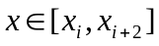 получим:
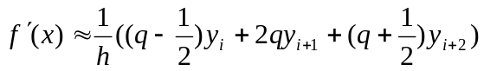. Аналогично и при кубической интерполяции. Если требуется вычислить производную в одной из табличных точек, то формулы упрощаются. При интерполировании по пяти точкам можно получить:
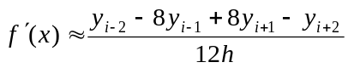.
Формулы для вычисления производных второго порядка получаются путем повторного дифференцирования интерполянта. При использовании значений фунцкии вместо конечных разностей для квадратичной интерполяции получим формулу:
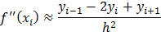

Исходные данные
Исходная функция

Описание пользовательских функций
double func(double x) - позволяет вычислить значение функции y=f(x) в заданной точке.
double rightDiff(double x0) - позволяет вычислить производную первого порядка f'(x) в заданной точке по формуле правого разностного отношения.
double centerDiff(double x0) - позволяет вычислить производную первого порядка f'(x) в заданной точке по формуле центрального разностного отношения.
double interpByFivePoints(double x0) - позволяет вычислить производную первого порядка f'(x) в заданной точке интерполированием по пяти точкам.
double secondDerivative(double x0) - позволяет вычислить производную второго порядка f''(x) в заданной точке.

Листинг программы
#include <iostream>
#define H 0.01

using namespace std;

double func(double x)
{
return x*x*x;
}

double rightDiff(double x0)
{
return((func(x0+H)-func(x0))/H);
}

double centerDiff(double x0)
{
return((func(x0+H)-func(x0-H))/(2.0*H));
}

double interpByFivePoints(double x0)
{
return((func(x0-2.0*H)-8.0*func(x0-H)+8.0*func(x0+H)-func(x0+2.0*H))/(12.0*H));
}

double secondDerivative(double x0)
{
return((func(x0-H)-2.0*func(x0)+func(x0+H))/(H*H));
}

int main()
{
setlocale(LC_ALL,"");
double x0=3;
cout<<"Правое разностное отношение: "<<rightDiff(x0)<<endl;
cout<<"Центральное разностное отношение: "<<centerDiff(x0)<<endl;
cout<<"Интерполирование по 5 точкам: "<<interpByFivePoints(x0)<<endl;
cout<<"Вторая производная: "<<secondDerivative(x0)<<endl;
system("pause");
return 0;
}

Результат выполнения программы
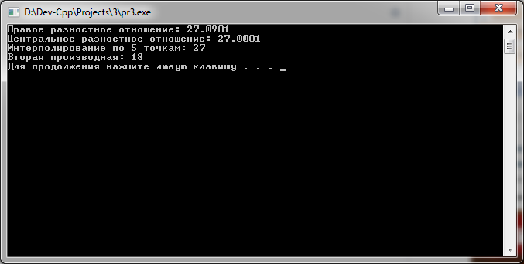

Вывод
В результате работы было выяснено, что наиболее точный результат вычисления производной получается при использовании интерполирования по пяти точкам.

